должен поменяться местами с ведущим.
Съедобное-несъедобное
Ведущий становится перед участниками, и поочередно каждому игроку он кидает мяч, при этом произносит какое-нибудь слово. Если оно «съедобное» («шоколад», «кефир» и т.д.) — игрок должен поймать мяч, а если «несъедобное» («диван», «чашка» и т.д.), то оттолкнуть его. Игрок ошибется (например, поймал «ботинок» или оттолкнул «арбуз») – меняется местами с водящим.
7 Камней
Очень живая и подвижная игра.
Для игры нужен мяч,
7 плоских камешков (можно заменить их сплющенными крышками) и ровная площадка, асфальтированная или земляная. Рисуются два круга - один внутри другого. Кольцо, получившееся между большим и маленьким кругом, делят на шесть равных частей. На расстоянии 10 шагов рисуется линия, от которой совершается бросок (или катание,) мяча. 7 камней ставятся в стопку друг на друга в центре маленького круга. Все играющие делятся на две команды - водящие и играющие. Играющие отходят к линии и по очереди бросают/катают мяч по одному разу. Задача - сбить стопку камней. Если им не удается сбить камни - играющие меняются ролями. Если же кому-нибудь удается разбить стопку камней, то играющие разбегаются в разные стороны, а мяч остается у водящих. Разбитая стопка камней собирается в кучку в маленьком кругу. Теперь задача играющих - расставить все семь камней по одному в каждый из шести секторов кольца, и один в маленький круг. Задача водящих - не дать играющим выполнить свою задачу. Водящие могут выбивать играющих, кидая в них мяч. Если мяч попал в играющего - он выходит из игры. Если играющие расставляют все семь камней, то победа присуждается играющим.

МАДОУ д/с №90
г. Тюмени

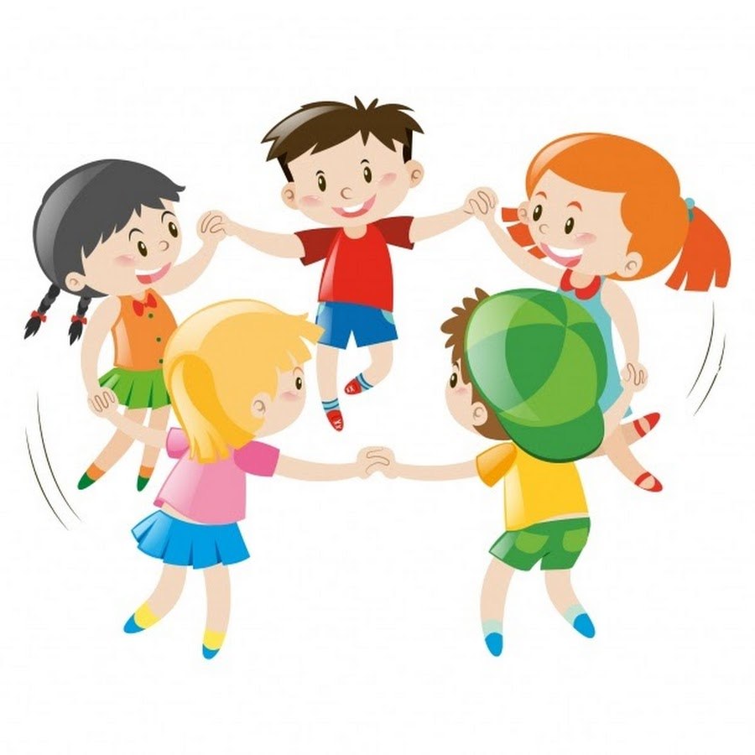«Лучшие подвижные игры для детей на улице летом»

Подготовила:
воспитатель
Кравчук О.А.
Лето – прекрасная пора для подвижных детских игр. Многие детишки в это время большую часть времени проводят на улице. Игры помогут не только украсить время препровождение ребенка, но и научат общению, работе в команде. Я не говорю уже о развитии и улучшении координации, реакции, выносливости, здоровье ребенка. Вкакие-же подвижные игры могут играть детишки на улице летом?
Казаки-разбойники
В эту игру, наверное, играли еще наши босоногие прадедушки и прабабушки. Игроки делятся на две команды: на казаков и разбойников.
Задача разбойников — убежать и спрятаться в какое-нибудь укромное место. При этом каждый из разбойников отмечает место своего маршрута до убежища мелом. Нет мела – не беда. В ход могут пойти ветки, палки или камешки.
Задача казаков – по оставленным следам-меткам обнаружить разбойников. Когда все соперники найдены, команды могут поменяться местами.

Золотая рыбка
Перед игрой мелом обозначают границы «водоема». Жребием выбирают двух-трех детей, которые взявшись за руки, образуют сеть. Их задача поймать остальных игроков – рыбок. Задача рыбок — не пересекать границы водоема, «не рвать» и не попасться в сети. Если «рыбка» все-таки попалась, она переходит к команде ловцов. Игра заканчивается тогда, когда будут пойманы все «рыбки».
Дракон
Участники игры выстраиваются цепочкой друг за другом. Правую руку нужно положить на правое плечо своего соседа, стоящего впереди. Первый игрок представляет собой голову дракона, хвост — последний игрок. Цель – голова должна поймать свой хвост. Игроки, образующие тело дракона, постоянно двигаются и послушно следуют за головой. Причем цепочку игроков нельзя разрывать. Виновник разрыва становится на место игрока-головы. Тело дракона должно подыграть хвосту, но не дать возможности его ухватить. Как только голова поймает хвост, игрок, последний в цепи, становится первым – головой, а хвостом — предпоследний игрок.

Салки
Участников игры выстраиваем в шеренгу примерно на расстоянии 30-40 см друг от друга. Вытягиваем руки с раскрытыми ладонями и заводим их за спину. Один игрок становится за их спинами. Игрок начинает двигаться вдоль шеренги и делает вид, что хочет вложить камешек в чью-нибудь ладошку. Затем он вкладывает камень в чью-нибудь руку. Затем участник игры, в руках которого оказывается камень, должен резко вырваться из шеренги. А его соседи по обеим сторонам должны успеть схватить его. Обязательное условие для остальных участников игры – ни в коем случае нельзя сходить с линии. Если участник пойман, то он

